Эссе для конкурса «Педагогические секреты»
Подготовила: учитель истории и обществознания
МБОУ «Средняя общеобразовательная школа №8» г. Калуги,
Чванова Анфиса Александровна

На вопрос «Что есть главное в твоей жизни» отвечу словами советского педагога В.А. Сухомлинского, содержащимися в его Великом труде «Сердце отдаю детям»: «Хочется рассказать педагогам - и тем, кто трудится в школе сейчас, и тем, кто придет в школу после нас, - о большом периоде своей жизни - периоде, который равен десятилетию. От того дня, когда маленький ребенок-несмышленыш, как часто мы, педагоги, называем его, приходит в школу, до той торжественной минуты, когда юноша или девушка, получая из рук директора аттестат за среднюю школу, становится на путь самостоятельной трудовой жизни. Этот период является периодом становления человека, для учителя же он - огромная часть его жизни. Что самое главное было в моей жизни? Без раздумий отвечаю: любовь к детям».
Перед тем как начать работать над эссе, я долго размышляла, с чего начать, как заинтересовать читающего тем, что я буду излагать. Каким образом передать свои эмоции и чувства читающему, какими фразами я буду оперировать. Но в итоге твёрдо решила, что подлинно живой и честной будет та работа, в которой отобразится моя история, педагогический опыт, отражены мои чувства и вера (пусть слегка кажущаяся утопичной) в те аспекты российского образования, которые я считаю важными и насущными.
Для современного общества характерен новый взгляд на образование, который видоизменяет функциональную роль системы образования и придает ей характер интегративного социального института. Федеральная целевая программа развития образования на 2018-2025 гг. своей целью ставит «создание условий для эффективного развития российского образования, направленного на обеспечение доступности качественного образования, отвечающего требованиям современного инновационного социально ориентированного развития Российской Федерации».
К инновациям в образовании последнего десятка лет в том числе относится дистанционное обучение. Согласно статье 13 пункта 2 Федерального закона от 29.12.2012 г. №273-ФЗ (ред. От 29.07.2017) «Об образовании Российской Федерации» «при реализации образовательных программ используются различные образовательные технологии, в том числе дистанционные образовательные технологии, электронное обучение».
Вследствие мировых событий последнего времени, актуальность дистанционных форм образования особо возросла. Дистанционное обучение - это универсальная гуманистическая форма обучения, базирующаяся на использовании широкого спектра традиционных, информационных и телекоммуникационных технологий, а так-же технических средств, которые создают условия для обучаемого свободного выбора образовательных дисциплин, соответствующих стандартам, диалогового обмена с учителем, при этом процесс обучения не зависит от расположения обучаемого в пространстве и во времени.
Психолого-педагогические аспекты проблемы представлены в исследованиях Арсеньева А.С., Н.В. Апатовой, П.Я. Гальперина, Б.С. Гершунского, П.И. Пидкасистого, В.Г. Разумовского, И.В. Роберт и других ученых.
Проблемы дистанционного образования в общеобразовательной школе раскрыты на сегодняшний день недостаточно, хотя им уделено внимание в исследованиях Н.Н.Абакумовой, А.В. Гаврилина, Дж. Даниэль, Н.В. Монахова, И.В. Роберт, Е.В. Хмельницкой, в которых вопросы развития дистанционного обучения в общеобразовательной школе не являлись первостепенными.
Современные дистанционные образовательные технологии открывают реальные перспективы для личностного становления обучающихся, повышения качества знаний и оперативности образовательного процесса, для решения различных социальных проблем, связанных с функционированием института образования.
Под дистанционными образовательными технологиями понимаются образовательные технологии, реализуемые в основном с применением информационных и телекоммуникационных технологий при опосредованном (на расстоянии) или не полностью опосредованном взаимодействии обучающегося и педагогического работника.
Дистанционные уроки являются одной из наиболее удобных форм обучения особенно для тех детей, которые по тем или иным ограничениям по состоянию здоровья не может посещать занятия в школе. При дистанционном обучении используются различные педагогические методы и приёмы. Среди которых особую значимость имеют методы развития критического мышления, например, скрайбинг, интеллект-карты, опорные конспекты различной сложности и содержания, а также метод «фишбоун».
Таким образом, актуальность использования технологий развития критического мышления на дистанционных уроках определяется не только «зовом времени» и обязанностью учителя соответствовать этому «зову», но и проблемой влияния используемых учителем методов развития критического мышления на становление личностных качеств обучающего при дистанционных уроках, которые внедрены в систему российское основное общее образование и в настоящее время являются неотъемлемыми в образовании.
Начало ХХI в. связывается с коренными преобразованиями в сфере образования, с наступлением поры инноваций, со сменой наших представлений о роли образования в современном обществе. Появляются и действуют технологичные открытые образовательные системы, способные оказывать образовательные услуги независимо от расстояний и государственных границ. Широко используются нетрадиционные способы обучения, основанные на современных образовательных и информационных технологиях, в первую очередь - системы открытого и дистанционного обучения, основанные на телекоммуникационных и интернет-технологиях. Дистанционная система образования имеет ряд неоспоримых преимуществ перед традиционной системой образования, в частности, она рассчитана прежде всего на самообучение.
Дистанционное обучение развивает в обучающихся умение постоянно повышать свой образовательный уровень, свободно ориентироваться в мировом информационном пространстве, анализировать полученную информацию, делать выводы, принимать решения. Актуальный девиз российского образования «образование через всю жизнь» - это не девиз, это - веление времени.
Кроме того, электронное обучение (Интернет и телекоммуникационные технологии) требуют от обучающихся сформированных навыков владения компьютером.
Особенности дистанционного образования: гибкость, модульность, параллельность, дальнодействие, асинхронность, охват, рентабельность, новые информационные технологии.
Выделяя особую роль дистанционного образования, а также его места в современной педагогике, можно сделать следующие выводы:
– дистанционное образование - это комплекс услуг, предоставляемых населению в стране и за рубежом с помощью специализированной информационной образователь-ной среды, базирующейся на средствах обмена учебной информацией на расстоянии;
– дистанционное образование - приоритетное обучение для различных групп, для которых раньше получение образования было невозможным;
– дистанционное образование - лучшая возможность скорейшего внедрения инновационных технологий в образование;
– повышение образовательного уровня будет способствовать и социально-экономическому развитию страны.
В мировой практике развития и формирования критического мышления разработано множество методов, способов и программ, каждая из которых должна привести к желаемому результату. Однако, используя ту или иную методику формирования критического мышления, в конкретной ситуации мы столкнемся с рядом трудностей, заключающихся в специфических условиях возраста, предмета, на котором происходит формирование критического мышления, психологического климата и формы организации процесса обучения. Поэтому для каждого случая методы, используемые для формирования критического мышления, будут своими и в общем случае будут представлять набор заданий/приемов, являющихся частью определенного критерия сформированности критического мышления.
Понятие «технология обучения» впервые прозвучало в 1970 году на конференции ЮНЕСКО. Термин определяется как движущая сила модернизации образовательного процесса.
В своей педагогической практике я регулярно использую такие методы развития критического мышления, как: технология «фишбоун», опорный конспект, ментальные карты, скрайбинг. Отличия и специфику данных приёмов представлены в таблице.

Соотношение методик развития критического мышления и формируемых на уроках личностных качеств обучающихся
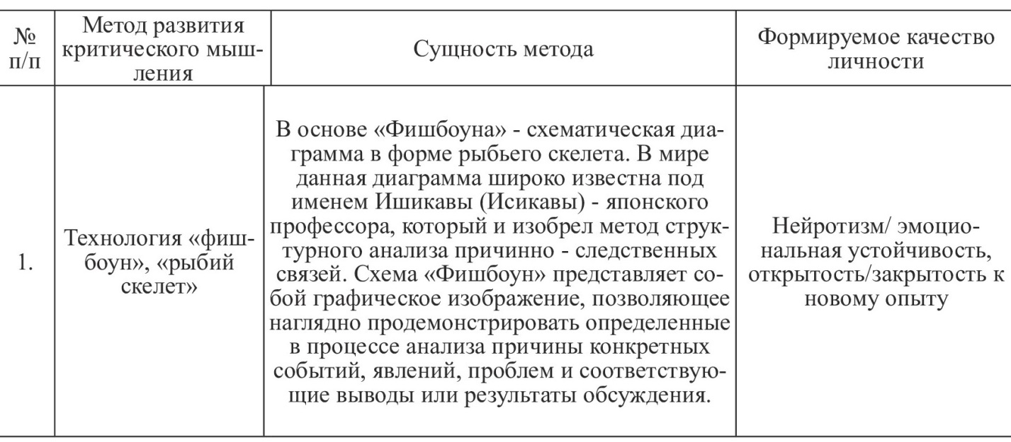
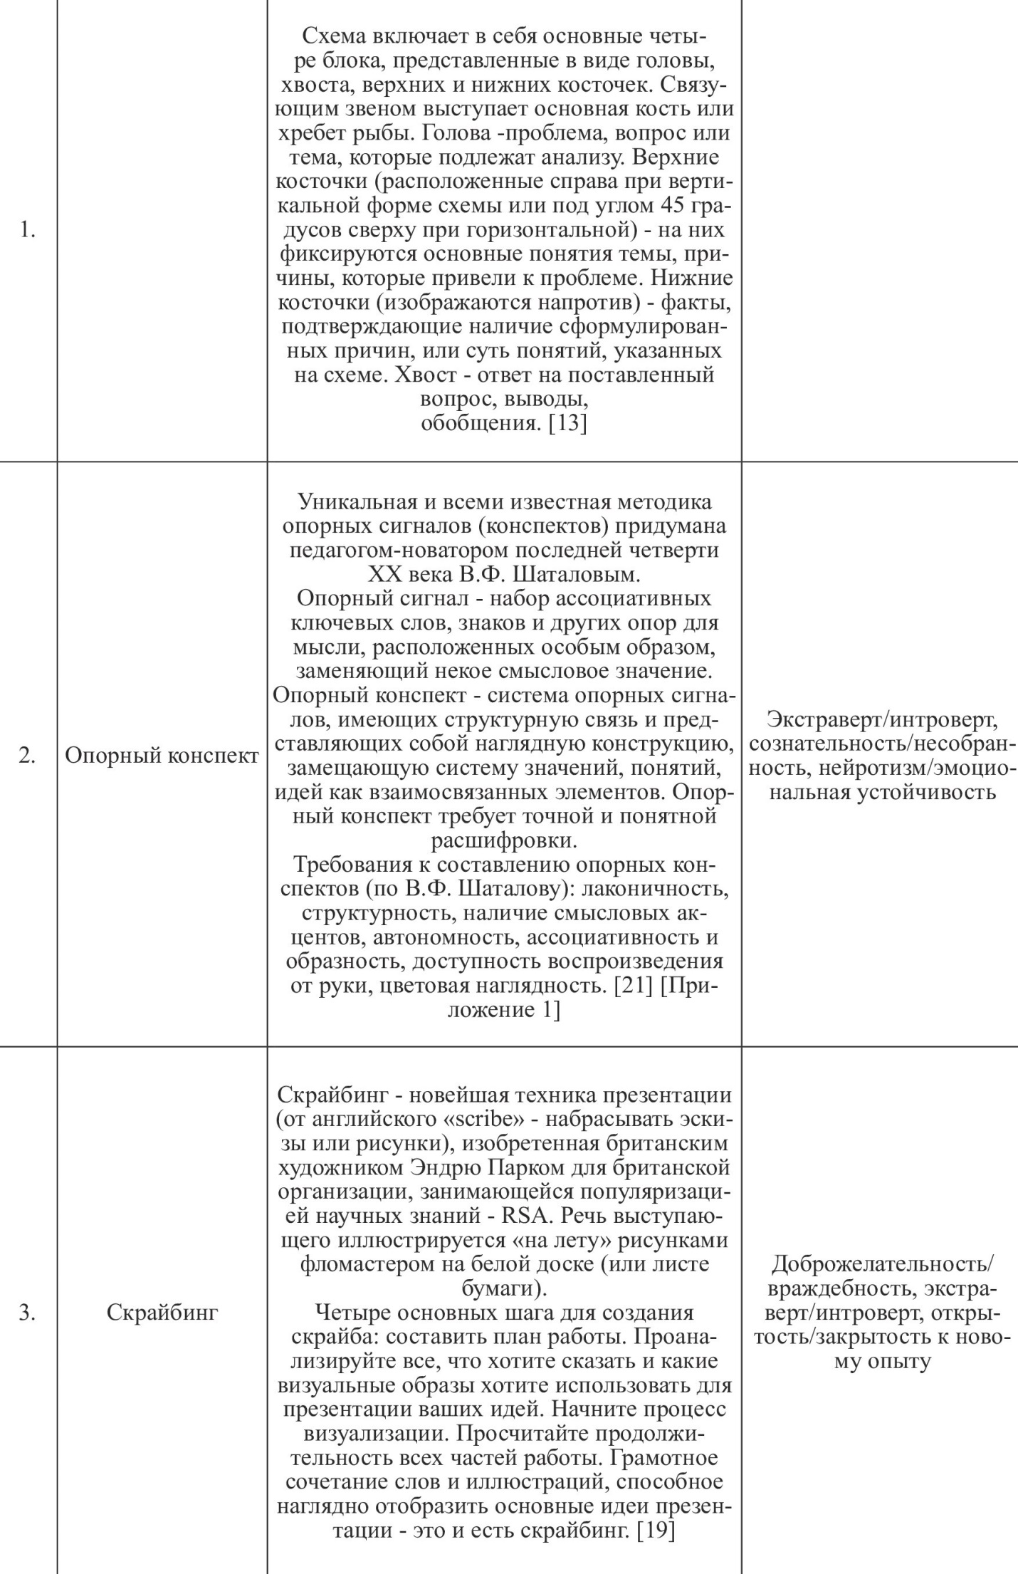
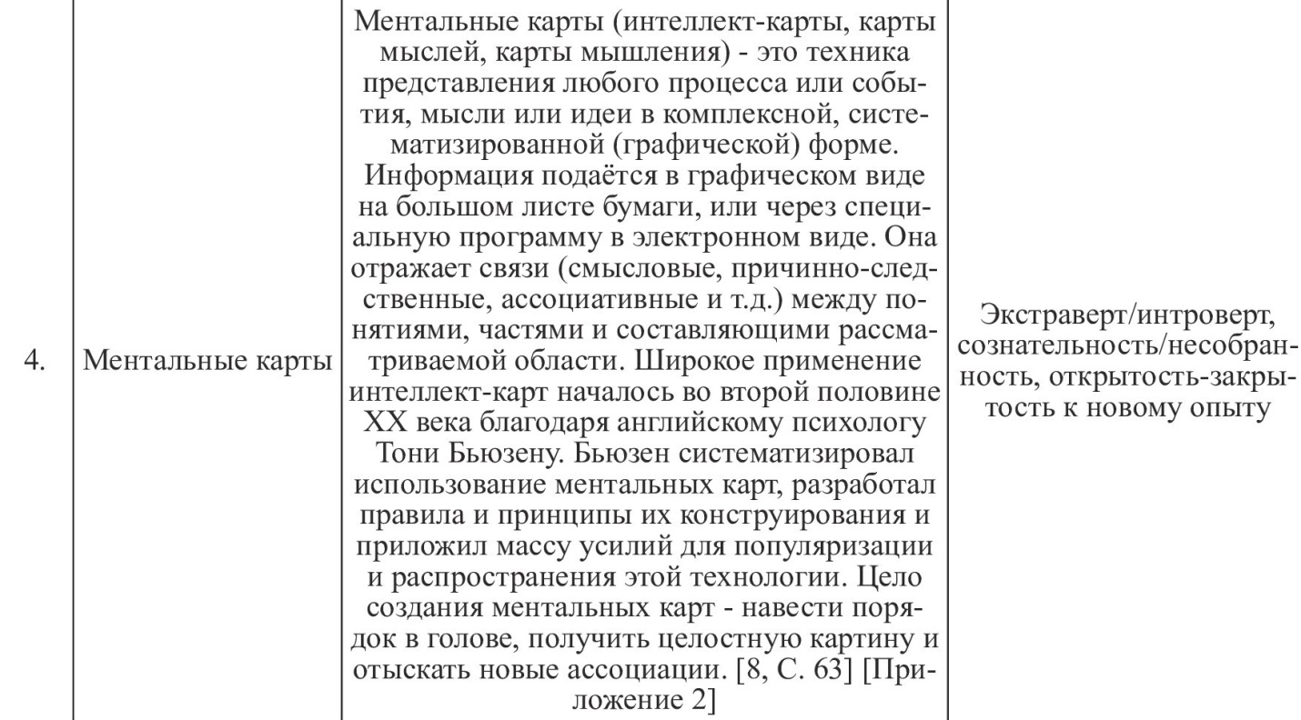

Наглядно – графические примеры реализации приёмов критического мышления на уроках истории и обществознания в школьном образовании.
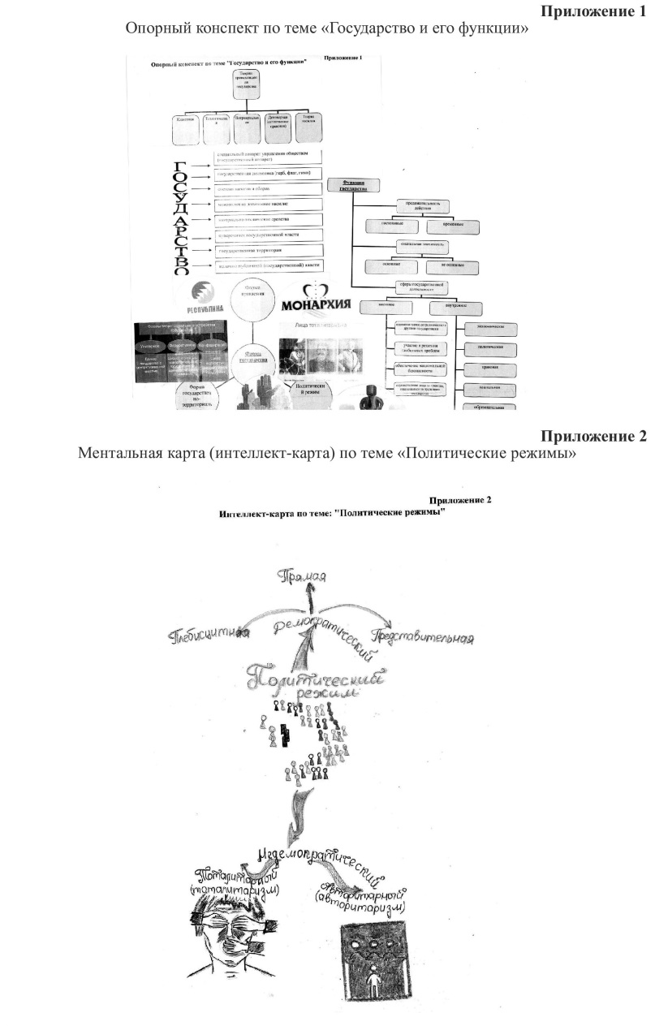
Можно сделать вывод о том, что современное интенсивное развитие дистанционного образования развивает интеллектуальный потенциал нации, закладывает основы демократической системы образования, гарантирующей необходимые условия для полноценного, качественного образования на всех уровнях, расширяет возможности граждан на получение качественного образования по всей территории России, создает благоприятные условия для формирования рынка образовательных услуг и интеграции российской системы образования в мировое образовательное сообщество.

